项目管理文档
喧喧

测试总结

编 写 | 解宇欣 |  |  |  | 编写 时间 |  | 2021/4/28
审 核 |  |  |  |  | 审核 时间
审 批 |  |  |  |  | 审批 时间
文档管理 | 页码 | 共8页 | 修订次数 | 共1次 |  | 版本 |  | V1.0
文档管理 | 编号
版权所有
文档中的全部内容属BTFSIX所有，
未经允许，不可全部或部分发表、复制、使用于任何目的。

修订历史记录
版本 | 日期 | 修订者 | 说明
1.0 | 2021/4/28 | 解宇欣 | 创建文档并完成编辑

目 录
1 概述 4
1.1 项目概述 4
1.2 术语与缩略语 4
1.3 参考与引用文档 4

2 测试情况 5
2.1 测试机构和人员 5
2.2 测试结果 5

3 测试统计 5
3.1 测试统计表 5
3.2 测试统计图 6

4 测试评价 7
4.1 测试改进建议 8
4.2 系统存在的风险 8
4.3 测试总结 8

概述

项目概述
项目名称：
任务提出者：易企天创
开 发 者：易企天创
项目背景：喧喧是一款功能齐全的企业聊天软件，支持一对一聊天、讨论组聊天、通讯录和登陆退出等功能。

术语与缩略语
无

1.3 参考与引用文档
无

2 测试情况

2.1测试机构和人员
测试机构：BTFSIX
负责人：解宇欣
测试人员：解宇欣、何佳、付静怡、李雨竹、李晓涵、张帅帅

2.2测试结果
缺陷编号 | 遗留缺陷描述 | 缺陷严重性 | 解决计划
1 | 联系人板块-点击邮件图标不能便捷发送邮件 | High高等测试问题 | 在2期后解决
2 | 联系人板块-用户在线状态不能随真实情况改变 | High高等测试问题 | 在2期后解决
3 | 联系人板块-用户信息更改后联系人列表不能自动更新 | High高等测试问题 | 在2期后解决
4 | 联系人板块-联系人未顺序排序 | Low低等测试问题 | 在2期后解决

3. 测试统计

3.1 测试统计表
表1—测试统计表
表格名称 | 测试统计表
项目名称 | 喧喧
测试类型 | 功能测试
测试用例统计
测试结果 | 通过 |  | 15
测试结果 | 不通过 |  | 5
测试结果 | 总计 |  | 20
测试问题统计
问题严重性 |  | 问题优先级 |  |  | 问题状态
Urgent | 0 | Urgent |  | 0 | 已修复 | 0
Very high | 0 | Very high |  | 0 | 重复提交 | 0
High | 3 | High |  | 3 | 不修改 | 0
Medium | 0 | Medium |  | 0 | 不重现 | 0
low | 1 | low |  | 1 | 无法修改 | 0
 |  |  |  |  | 暂不修改 | 4
 |  |  |  |  | 不是缺陷 | 0
合计 | 4 | 合计 |  | 4 | 合计 | 4

3.2 模块统计图
图1—测试结果
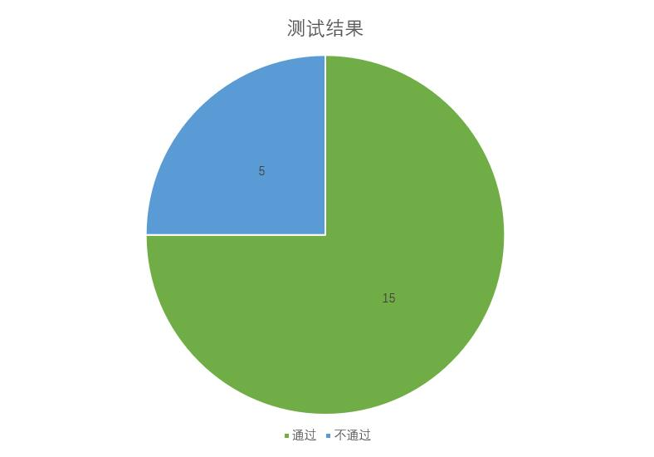
图2—问题严重性
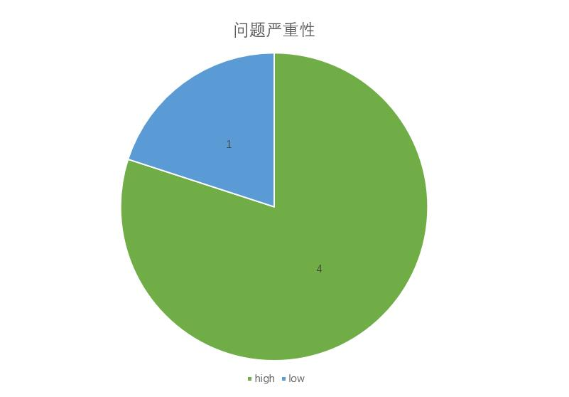
图3—问题优先级
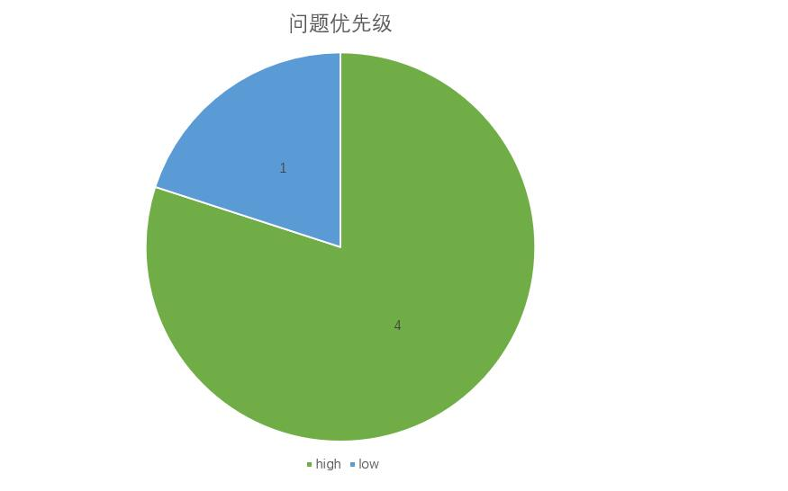

图4—问题状态
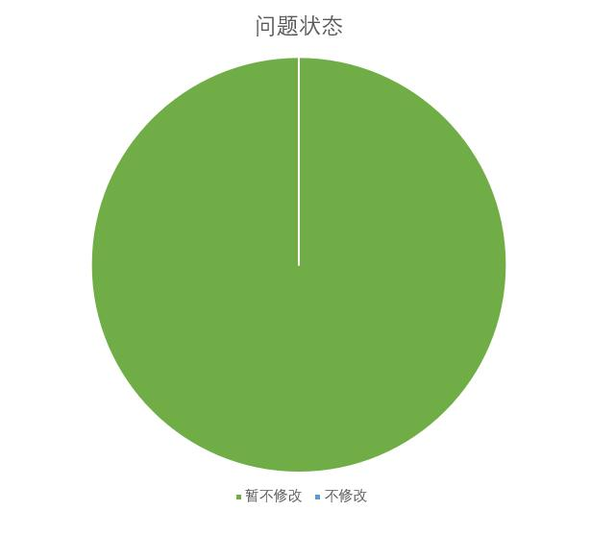

4. 测试评价
测试时间：2021/04/28
实际测试环境：Android
测试活动简述：根据测试用例对喧喧环境进行系统的功能测试。

4.1测试改进建议
1.邮件图标的功能改进
2.用户登陆状态和信息及时更新
3.联系人列表排序

4.2系统存在的风险

4.3测试总结

系统通过功能测试，功能符合需求规格说明书的规定，可以进入后期测试阶段，且测试重点应该放在安全性测试方面和性能测试方面。

